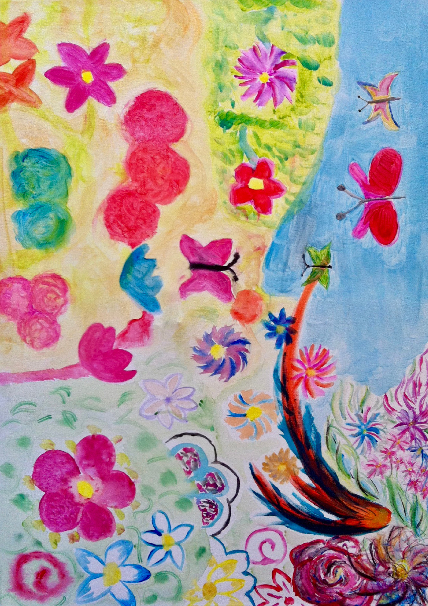

Le autrici

**MariaLuisa Camurati, Elena**

**Rainò, Antonella Anichini,**

**Pia Massaglia**

p

resentano il libro

Confluenze, l'arte

terapia nei percorsi di

cura integrati

per il

ritiro sociale in

adolescenza

(

Prinp Editore

)

**Salone Internazionale del**

**Libro Lingotto Fiere Torino**

Sala Argento

PAD 3

*23*

*maggio*

*2022*

*ore 13.30-14.30*

ASSOCIAZIONE

CULTURALE

LINEA

D'ACQUA

SCU DI NPI OSPEDALE

INFANTILE REGINA

MARGHERITA